[frontalières bas clip art](http://translate.googleusercontent.com/translate_c?hl=fr&langpair=en%7Cfr&rurl=translate.google.ca&u=http://www.leehansen.com/clipart/Holidays/Christmas/pages/stockings-border.html&usg=ALkJrhi1Uqq20__FTua-Nc-sqFV45e7l_Q)

**Bulletin AASJCC**

**3e Année, Numéro 8**

JOYEUSES FÊTES

**«L’amour ou caritas selon Benoit XVI est une force extraordinaire qui pousse les personnes à s’engager avec courage et générosité dans le domaine de la justice et de la paix.**

**C’est une force qui a son origine en Dieu, Amour éternel et Vérité absolue»**

**-Caritas in Veritate**

**Chères Anciennes AASJCC,**

**L’année 2011 s’achève, ce fut une année riche en partage et don de soi, que ce soit en faisant référence à la soirée bénéfice à Gatineau en Janvier pour aider à la reconstruction de l’école Externat La Providence, au parrainage d’urgence d’une dizaine d’élèves du Centre Anne-Marie Javouhey en avril ou du dernier parrainage d’une trentaine d’élèves de l’Externat La Providence en octobre dernier. Tant d’actions visant à soutenir les personnes les plus vulnérables de notre pays, les enfants, en leur donnant les moyens de changer leur Avenir par l’Éducation.**

**J’exprime ma gratitude envers tous ceux et celles qui ont participé à nos activités de levée de fonds ou qui ont parrainé une enfant dans le cadre de notre programme de parrainage scolaire.**

**L’année 2012 apportera très certainement encore beaucoup de nouveaux défis que nous saurons relever ensemble.**

**En cette période de réjouissance, mes meilleurs vœux de bonheur, santé et de prospérité.**

**Que les Fêtes soient remplies de moments enrichissants auprès des personnes que vous chérissez.**

**À toutes, Joyeux Noël et Bonne et Heureuse Année 2012**

**Joane Nazaire**

**Présidente**

[](http://www.google.ca/imgres?q=clipart+noel+gratuit&hl=fr&sa=X&qscrl=1&nord=1&rlz=1T4SUNC_frCA382CA382&biw=1366&bih=555&tbm=isch&prmd=imvns&tbnid=2tjBTDztK6QN3M:&imgrefurl=http://www.loisirs-activites.com/2010/12/cliparts-image-gratuite-cadeaux-de-noel-anniversaire-saint-nicolas-paques/&docid=Kc2LnfFCJqR0tM&imgurl=http://www.loisirs-activites.com/wp-content/uploads/cliparts/image-clipart-cadeaux-noel.png&w=569&h=398&ei=ulnkTu_eO8nXgQfFsZH1BQ&zoom=1&iact=rc&dur=1&sig=116234953695803003678&page=3&tbnh=149&tbnw=213&start=19&ndsp=8&ved=1t:429,r:2,s:19&tx=128&ty=74)

[](http://www.google.ca/imgres?q=clipart+noel+gratuit&hl=fr&sa=X&qscrl=1&nord=1&rlz=1T4SUNC_frCA382CA382&biw=1366&bih=555&tbm=isch&prmd=imvns&tbnid=Mjt74jLJ8KyKvM:&imgrefurl=http://www.toobusiness.com/portail/clipart/noel.htm&docid=qAODI3dwgubftM&imgurl=http://www.toobusiness.com/portail/clipart/cliparts/noel/noel8.gif&w=400&h=381&ei=ulnkTu_eO8nXgQfFsZH1BQ&zoom=1&iact=rc&dur=2&sig=116234953695803003678&page=8&tbnh=143&tbnw=150&start=60&ndsp=8&ved=1t:429,r:13,s:60&tx=102&ty=85)



# **Voeux de Noël**

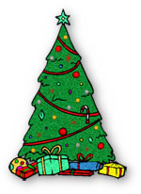

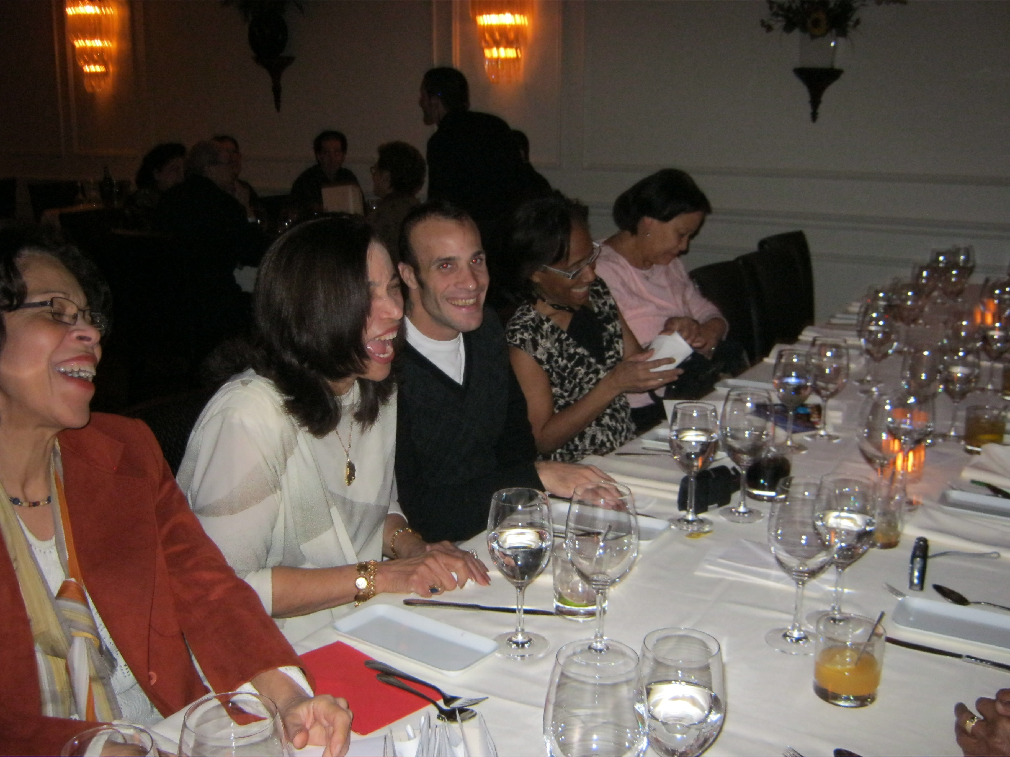

Merci à tous ceux et celles qui nous ont soutenus

**Bulletin AASJCC : 13 René Rondeau, Lanoraie, Qc. J0K 1E0**

**Courriel :** [**aasjcc@yahoo.ca**](mailto:aasjcc@yahoo.ca) **\* Site web :** [**http://aasjcc.e-monsite.com**](http://aasjcc.e-monsite.com)

